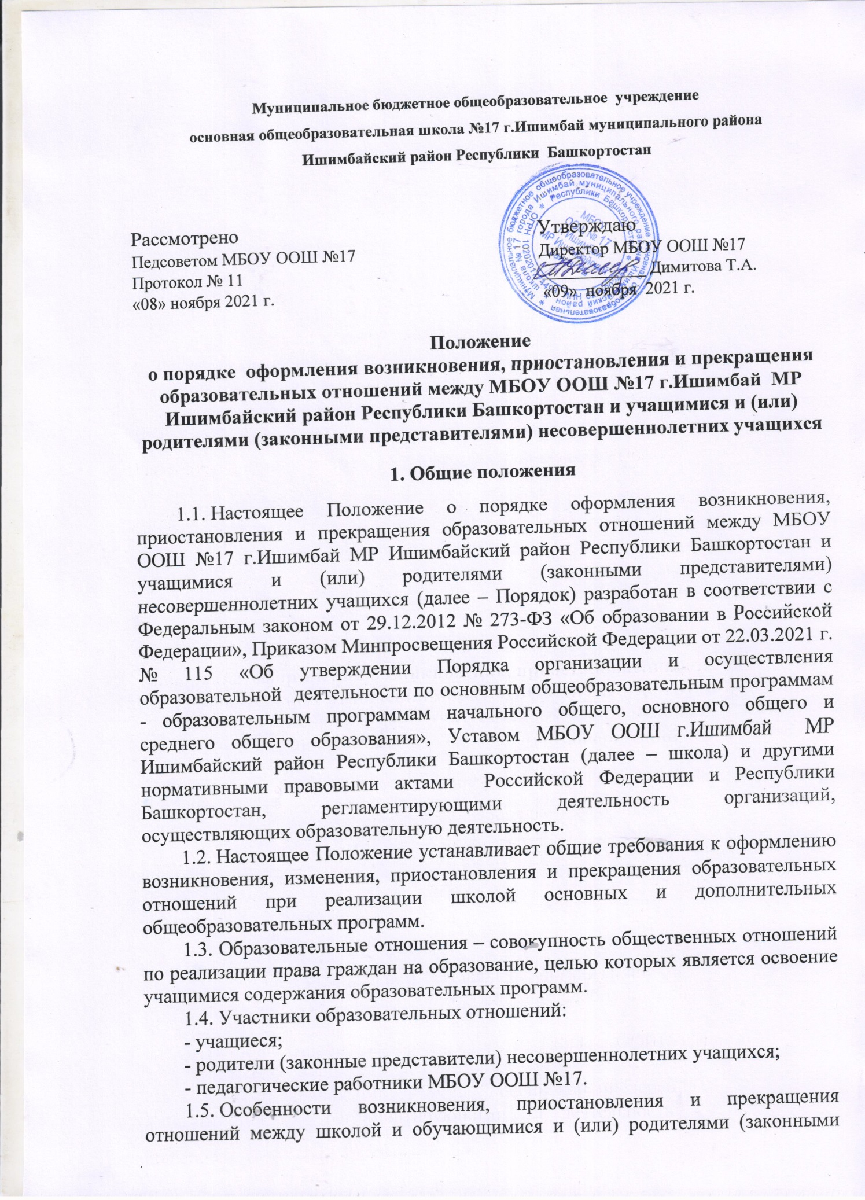

представителями) несовершеннолетних обучающихся в части, не урегулированной законодательством об образовании и настоящим порядком, могут устанавливаться локальными нормативными актами школы по основным вопросам организации и осуществления образовательной деятельности, в том числе регламентирующими правила приема обучающихся, порядок и основания перевода, отчисления и восстановления обучающихся.

2. Основания и порядок оформления
возникновения образовательных отношений

2.1. Основанием возникновения образовательных отношений является приказ директора школы о приеме (зачислении) лица на обучение или для прохождения промежуточной аттестации и (или) государственной итоговой аттестации.
2.2. Возникновение образовательных отношений в связи с приемом лица в школу на обучение по основным общеобразовательным программам начального общего, основного общего образования оформляется в соответствии с законодательством Российской Федерации и правилами приема МБОУ ООШ №17.
2.5. Права и обязанности учащегося, предусмотренные законодательством об образовании и локальными нормативными актами школы, возникают у лица, принятого на обучение, с даты, указанной в приказе о приеме (зачислении) лица на обучение.
2.6. При приеме в школу директор обязан ознакомить принятых на обучение и родителей (законных представителей) с Уставом, лицензией на право ведения образовательной деятельности, со свидетельством о государственной аккредитации, основными образовательными программами, реализуемыми в школе и другими документами, регламентирующими организацию образовательных отношений.

3. Договор об образовании

3.1. Между школой в лице директора (либо лице, его замещающем) и лицом, зачисляемым на обучение или родителями (законными представителями) несовершеннолетнего учащегося может заключаться договор об образовании.
Заключение договора об образовании предшествует изданию приказа о приеме (зачислении) лица для обучения или для прохождения промежуточной или государственной итоговой аттестации в школе.
3.2. Договор об образовании заключается в письменной форме в двух экземплярах, один из которых находится в школе, другой передается лицу, зачисляемому на обучение (родителям (законным представителям) несовершеннолетнего лица).
3.3. В договоре об образовании указываются основные характеристики предоставляемого образования (образовательной услуги), в том числе вид, уровень и (или) направленность дополнительной образовательной программы (часть образовательной программы определенного уровня, вида и направленности), форма получения образования и форма обучения, срок освоения образовательной программы (продолжительность обучения), права, обязанности и ответственность сторон.
3.4. Договор об образовании не может содержать условий, ограничивающих права или снижающих уровень гарантий учащихся, по сравнению с установленными законодательством об образовании. Если условия, ограничивающие права поступающих и учащихся или снижающие уровень предоставления им гарантий, включены в договор, то такие условия не подлежат применению.
3.5. В договоре указывается срок его действия.
3.6. Ответственность за неисполнение или ненадлежащее исполнение обязательств по договору стороны несут в порядке, установленном действующим законодательством.
3.7. Форма договора об образовании устанавливается школой.

4. Прием на обучение в МБОУ ООШ №17

4.1. Прием на обучение в школу регламентируется Правилами приема на обучение в МБОУ ООШ №17 по образовательным программам начального общего, основного общего образования.

5. Изменение образовательных отношений

5.1. Образовательные отношения изменяются в случае изменений условий получения учащимися образования по конкретной основной или дополнительной образовательной программе, повлекшего за собой изменение взаимных прав и обязанностей учащегося и школы:
- при переходе учащегося с одной образовательной программы на другую;
- в случае изменения формы образования или формы обучения;
- при изменении языка образования, изучаемого родного языка из числа языков народов РФ, в том числе русского языка как родного языка, государственных языков республик РФ, курсов, дисциплин (модулей);
- в случае перевода на обучение с использованием дистанционных образовательных технологий, по индивидуальному учебному плану, в том числе ускоренное обучение;
- при организации обучения по основным общеобразовательным программам на дому для учащихся, нуждающихся в длительном лечении, а также детей-инвалидов.
5.2. Основанием для изменения образовательных отношений является приказ, изданный директором или уполномоченным им лицом.
5.3. Решение об изменении формы получения образования или формы обучения до получения ими основного общего образования детей-сирот и детей, оставшихся без попечения родителей, принимается с согласия органа опеки и попечительства.
5.4. В случаях, когда решение об изменении образовательных отношений принимает Педагогический совет, а также в случаях привлечения педагогического совета для реализации права учащегося на образование в соответствии с уставом и локальными нормативными актами школы, уполномоченное лицо готовит проект приказа и передает его на подпись в течение одного рабочего дня с даты принятия решения педагогическим советом, и доводится до сведения всех участников образовательных отношений.

6. Приостановление образовательных отношений

6.1. В целях обеспечения непрерывности образовательного процесса приостановление образовательных отношений в школе не осуществляется.
6.2. В случае невозможности дальнейшего освоения образовательной программы в полном объеме учащимся, например, по причине беременности и родов, временного переезда в другую местность, командировки родителей (законных представителей), прохождения санаторно-курортного лечения и т.д., решение о дальнейшем получении образования принимается индивидуально в каждом конкретном случае в порядке, предусмотренном настоящим локальном актом путем изменения или прекращения образовательных отношений (разделы 5 и 7) и действующим законодательством.

7. Прекращение образовательных отношений

7.1. Образовательные отношения между школой и учащимся и (или) их родителями (законными представителями) несовершеннолетнего могут быть прекращены в связи с получением образования (завершением обучения).
7.2. Образовательные отношения могут быть прекращены досрочно:
- по инициативе учащегося или родителей (законных представителей) несовершеннолетнего учащегося, в случае перевода учащегося для продолжения освоения образовательной программы в другую организацию, осуществляющую образовательную деятельность;
- при отчислении несовершеннолетнего учащегося, достигшего возраста 15 лет, в качестве меры дисциплинарного взыскания после проведения необходимых процедур учета мнения родителей (законных представителей) учащегося и согласования с комиссией по делам несовершеннолетних;
- по обстоятельствам, не зависящим от воли учащегося или родителей (законных представителей) несовершеннолетнего учащегося и школы, в том числе, в случае ликвидации организации, осуществляющей образовательную деятельность.
7.3. Досрочное прекращение образовательных отношений по инициативе учащегося или родителей (законных представителей) несовершеннолетнего учащегося не влечет за собой возникновение каких-либо дополнительных, в том числе материальных, обязательств перед школой.
7.4. Основанием для прекращения образовательных отношений является приказ об отчислении учащегося из школы.
7.5. Права и обязанности учащегося, предусмотренные законодательством об образовании и локальными нормативными актами школы, прекращаются с даты его отчисления.
7.6. Решение об отчислении детей-сирот и детей, оставшихся без попечения родителей, принимается с согласия комиссии по делам несовершеннолетних и защите их прав и органа опеки и попечительства.
7.7. При досрочном прекращении образовательных отношений школа в трехдневный срок после издания приказа об отчислении учащегося выдает справку об обучении или о периоде обучения в следующих случаях:
- не прошедшим государственную итоговую аттестацию или получившим на итоговой аттестации неудовлетворительные результаты — справку установленного образца;
- освоившим часть образовательной программы и (или) отчисленным из школы — справку о текущей успеваемости.
7.8. Основания и порядок отчисления учащегося из школы регламентируется Порядком и основаниями перевода, отчисления учащихся МБОУ ООШ №17.
7.9. В случае прекращения деятельности общеобразовательной организации, а также в случае аннулирования у нее лицензии на право осуществления образовательной деятельности, лишения государственной аккредитации, истечения срока действия свидетельства о государственной аккредитации Учредитель обеспечивает перевод учащихся с согласия учащихся (родителей (законных представителей) несовершеннолетних учащихся) в другие образовательные организации, реализующие соответствующие образовательные программы.

